О ходе выполнения Плана действий по формированию Единого экономического пространства Республики Беларусь, Республики Казахстан и Российской Федерации
Утративший силу
Решение Комиссии таможенного союза от 28 января 2011 года № 518. Утратило силу решением Коллегии Евразийской экономической комиссии от 20 ноября 2018 года № 186.
Сноска. Утратило силу решением Коллегии Евразийской экономической комиссии от 20.11.2018 № 186 (вступает в силу по истечении 30 календарных дней с даты его официального опубликования).
Комиссия таможенного союза решила:
1. Принять к сведению информацию Генерального секретаря ЕврАзЭС о ходе выполнения Плана действий по формированию Единого экономического пространства Республики Беларусь, Республики Казахстан и Российской Федерации.
2. Принять за основу проекты Плана мероприятий по реализации Соглашений, формирующих Единое экономическое пространство, и Плана мероприятий по реализации полномочий Наднационального органа (Комиссии Таможенного союза), предусмотренных Соглашениями по ЕЭП (прилагаются).
Секретариату Интеграционного Комитета ЕврАзЭС совместно со Сторонами доработать указанные проекты Планов и представить их на рассмотрение Комиссии Таможенного союза.
3. Определить ответственными за разработку документов по реализации Соглашений, формирующих ЕЭП, Стороны, являющиеся разработчиками соответствующего Соглашения.
Члены Комиссии Таможенного союза:
От Республики  Беларусь | От Республики  Казахстан | От Российской  Федерации
С. Румас | У. Шукеев | И. Шувалов
Приложение
к Решению Комиссии
Таможенного союза
от 28 января 2011 года № 518
Проект
ПЛАН МЕРОПРИЯТИЙ
по реализации полномочий Наднационального органа (Комиссии
Таможенного союза), предусмотренных Соглашениями по ЕЭП
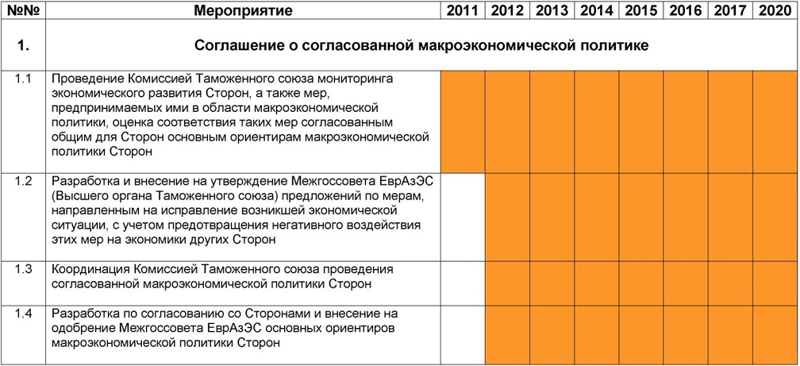

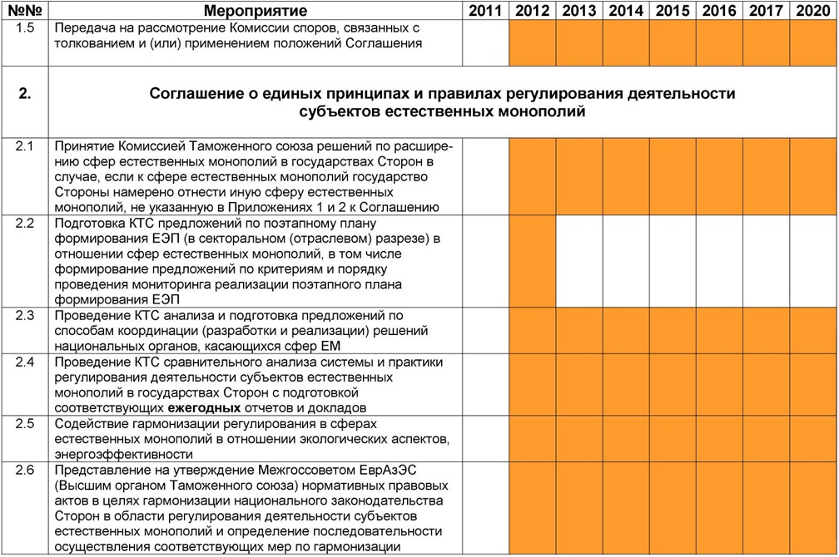

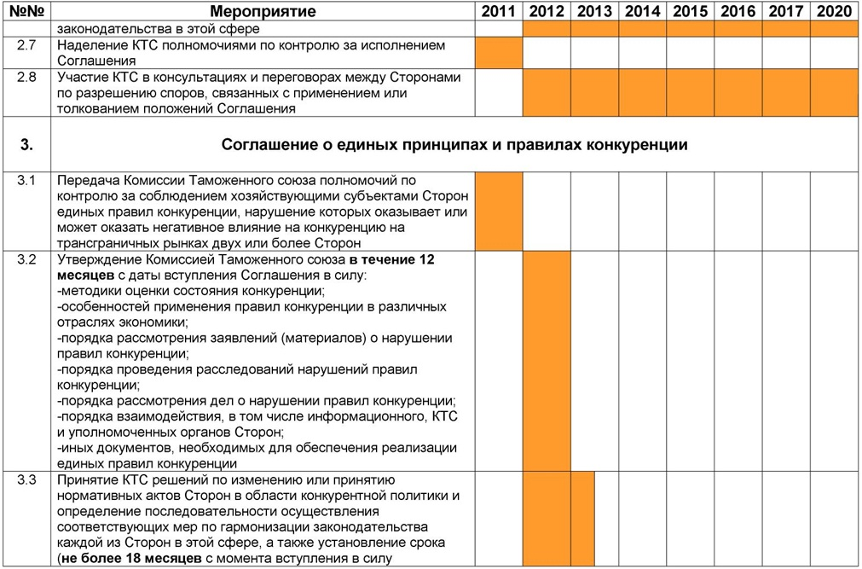

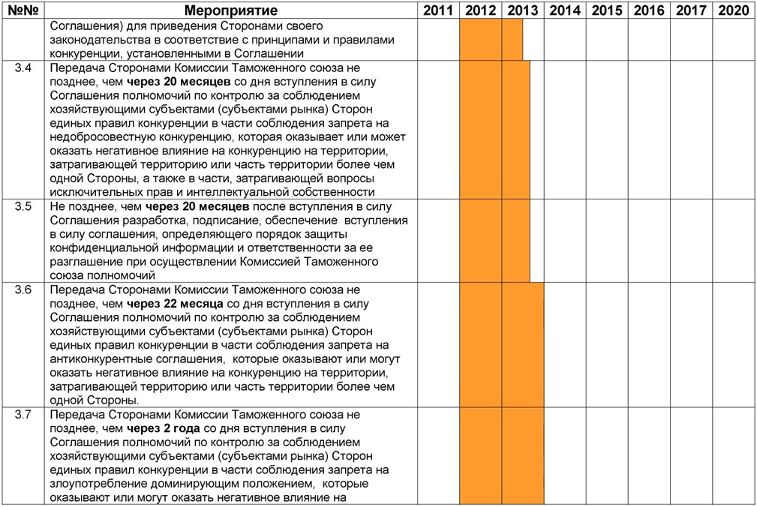

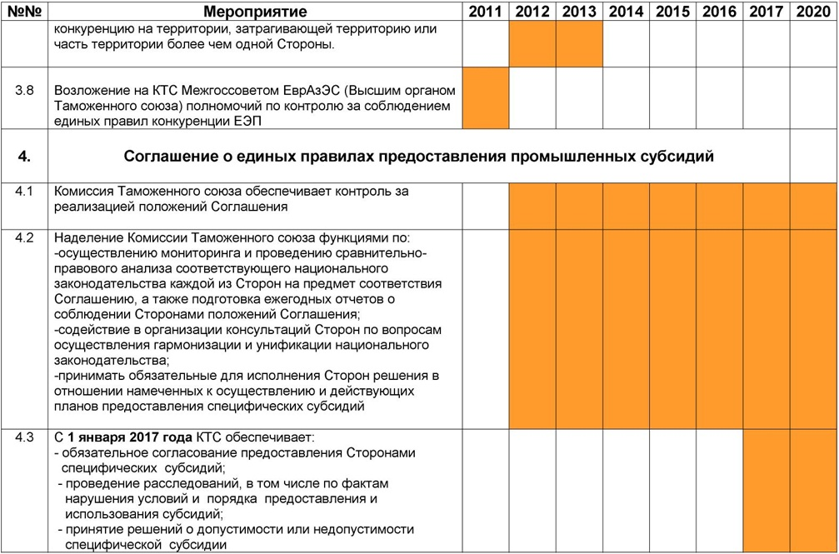

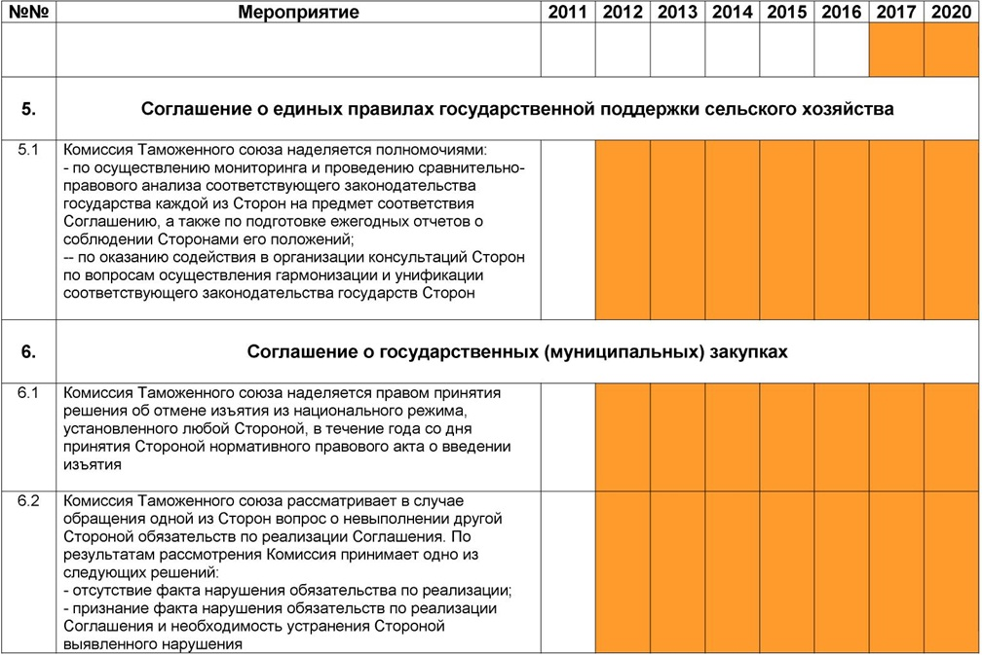

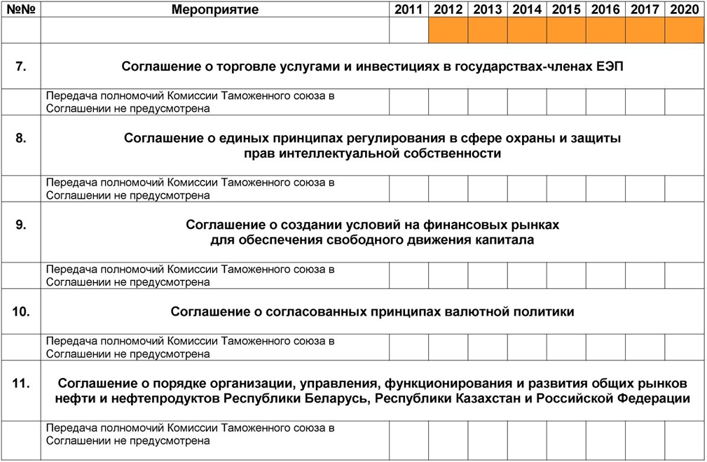

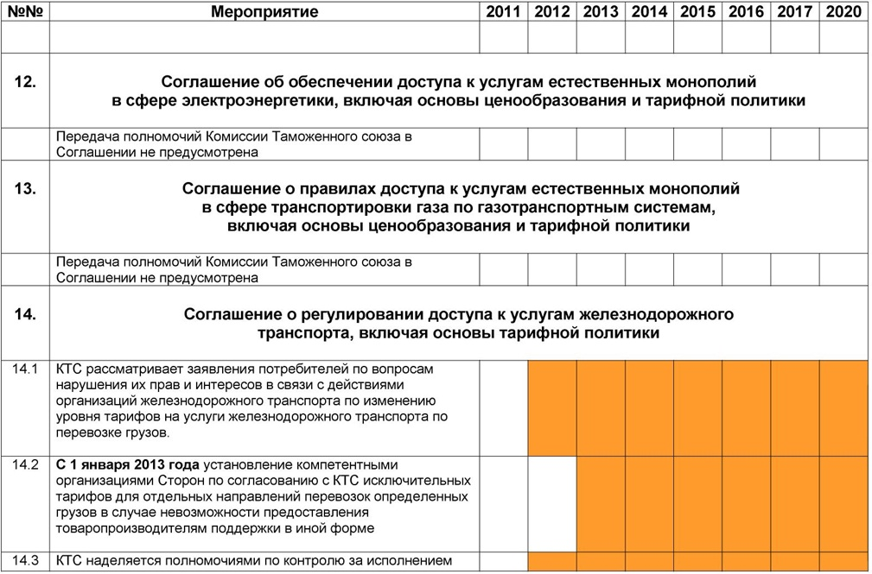

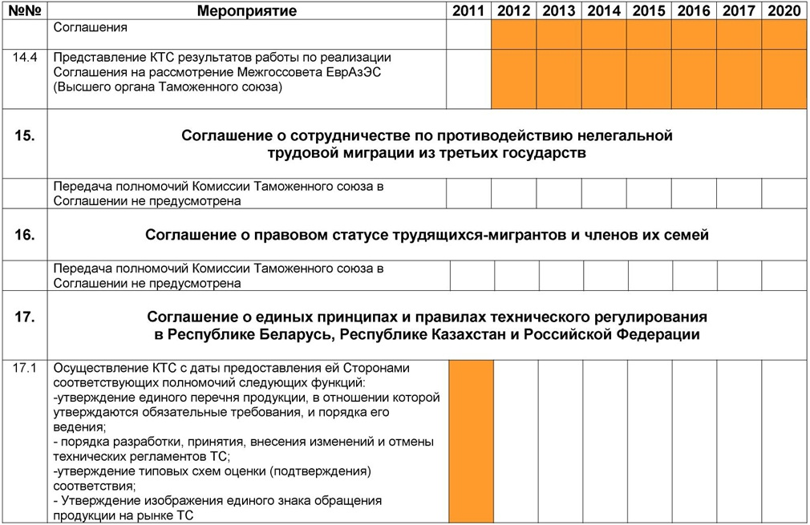

Приложение
к Решению Комиссии
Таможенного союза
от 28 января 2011 года № 518
Проект
ПЛАН МЕРОПРИЯТИЙ
по реализации Соглашений, формирующих ЕЭП
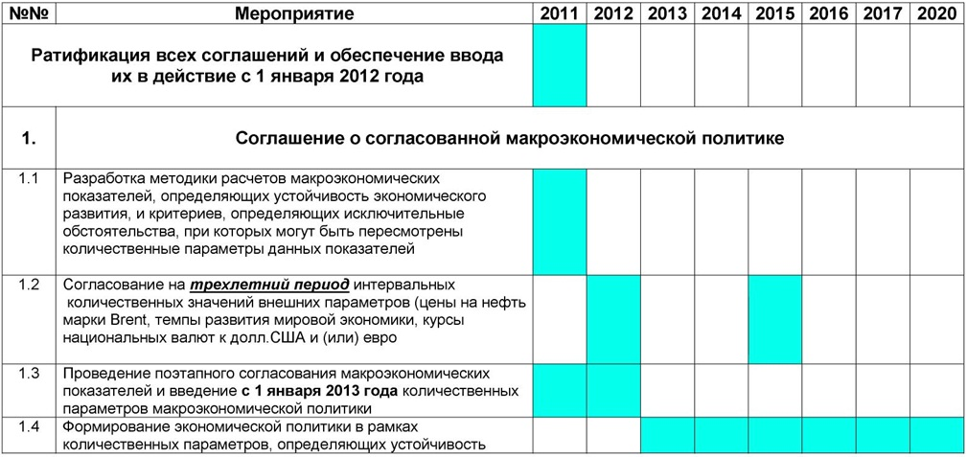

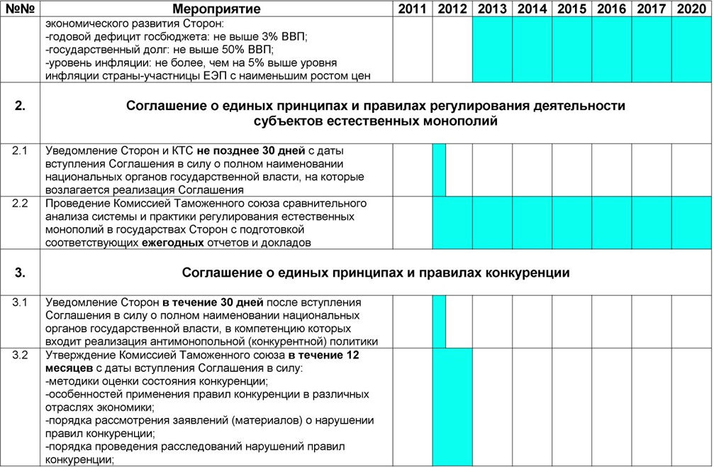

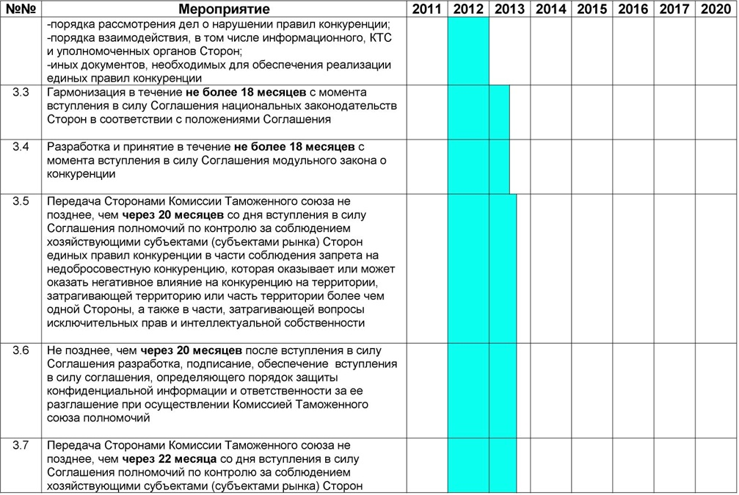

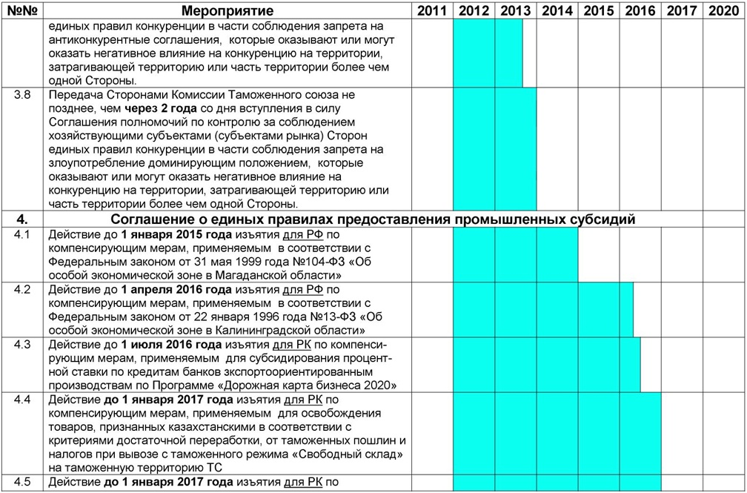

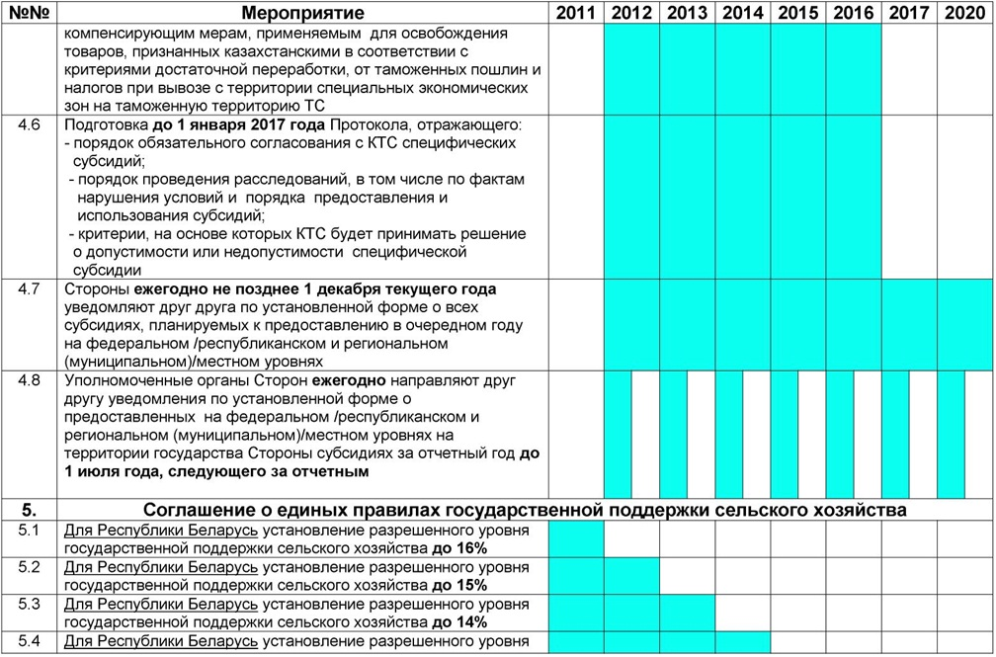

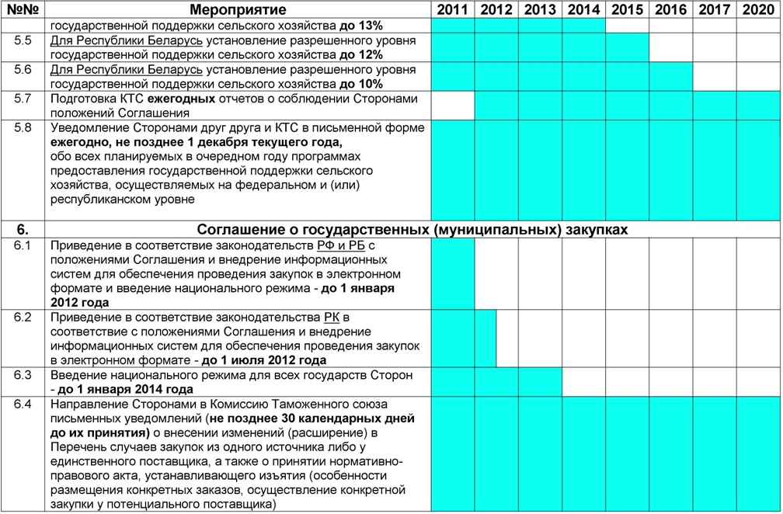

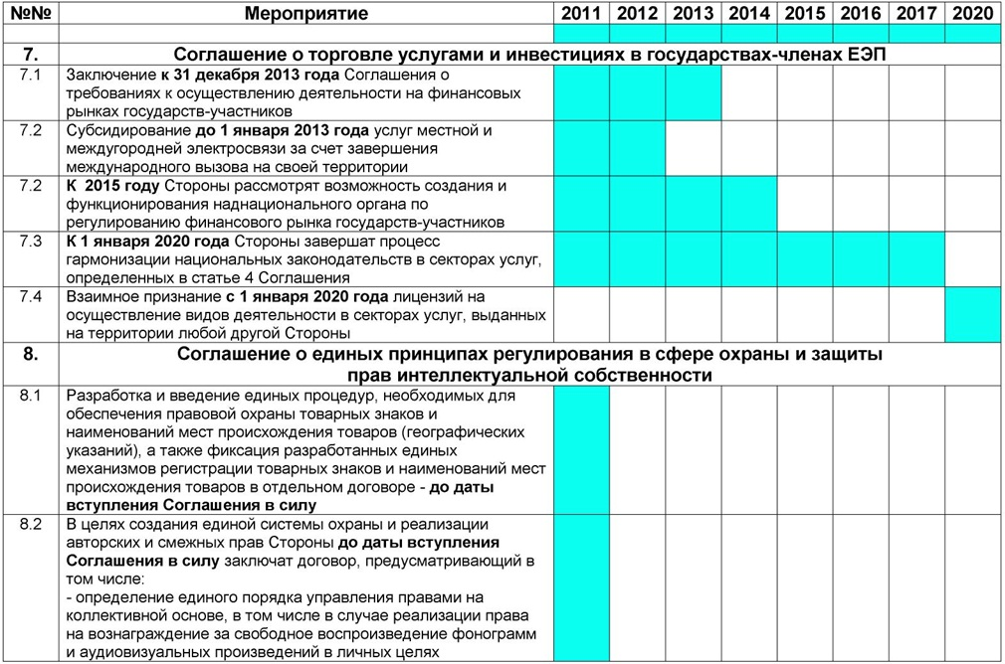

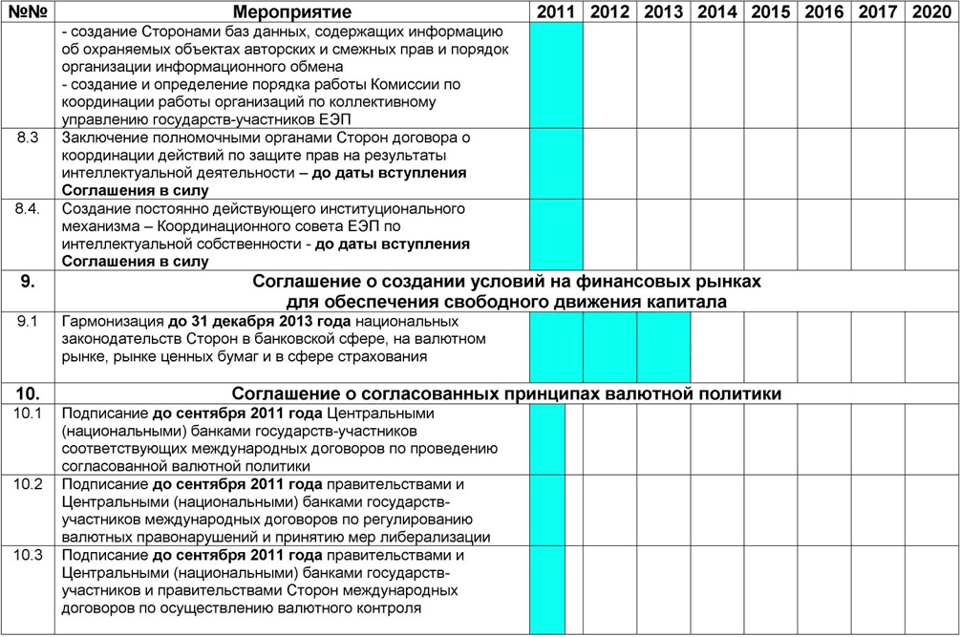

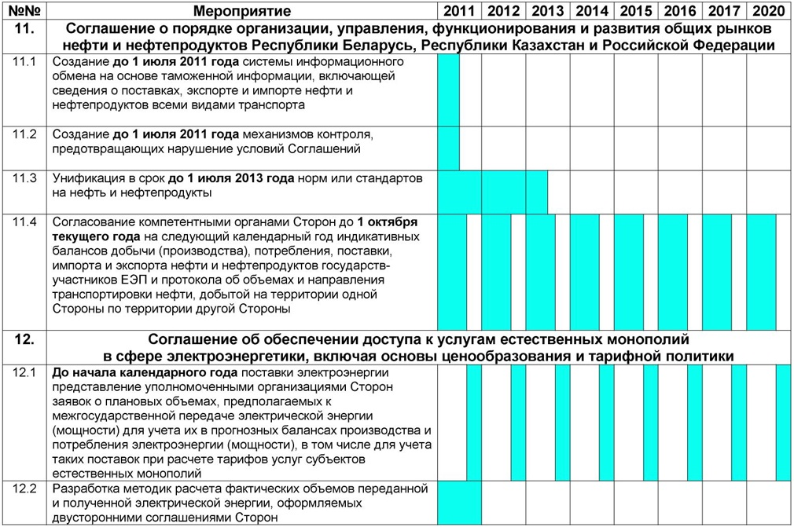

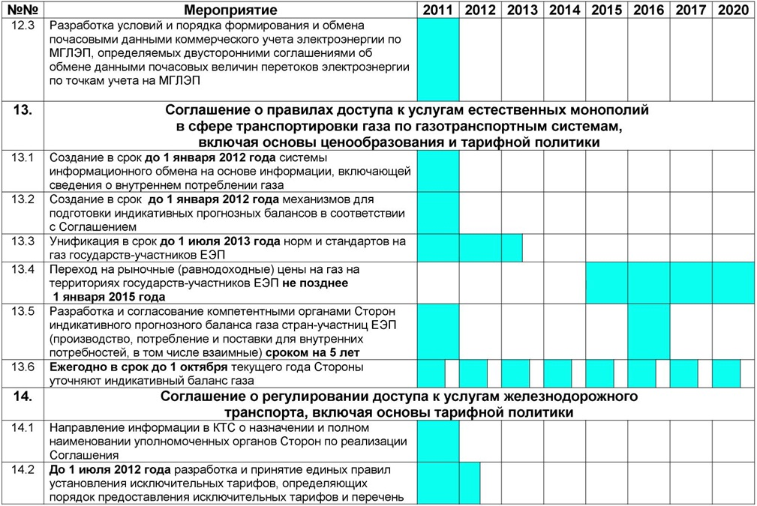

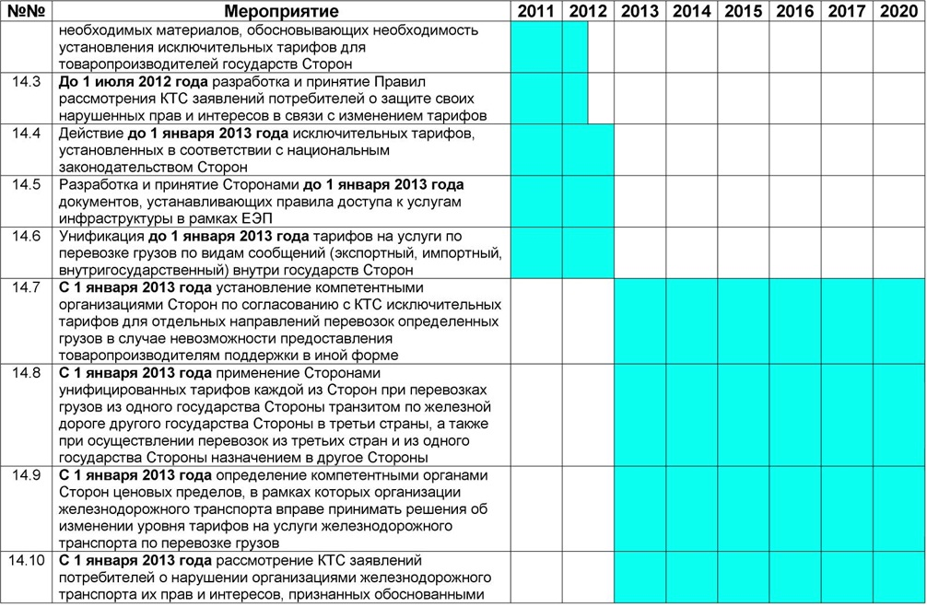

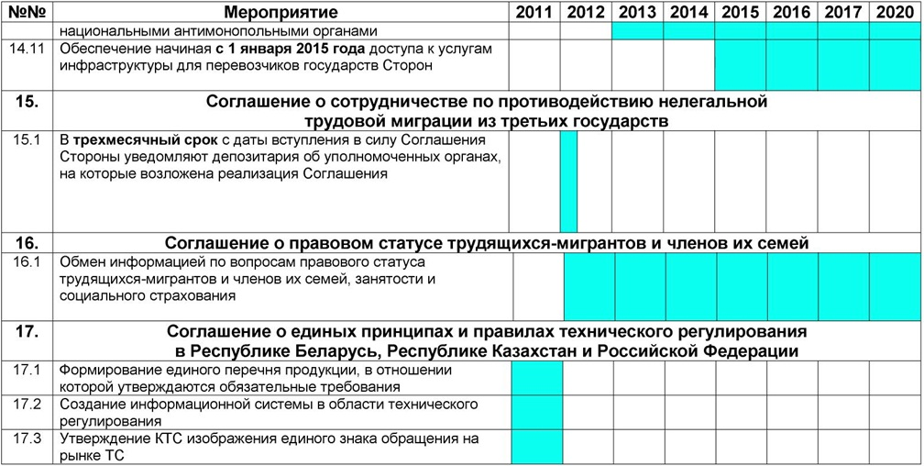

© 2012. РГП на ПХВ «Институт законодательства и правовой информации Республики Казахстан» Министерства юстиции Республики Казахстан

